26.03.2020 Езв-92
Урок української літератури. Тема: Образ героя-адресата в новелі І. Франка “Сойчине крило” – уособлення боротьби між “естетикою” і “живим чоловіком”. Інструкція до вивчення теми уроку
- Ознайомтеся з теоретичним матеріалом уроку.
- Запишіть основні положення до зошита.
- Виконайте практичне завдання.
- Виконайте тести для самоперевірки.

Теоретичний матеріал до уроку
Іван Франко. Новела «Сойчине крило»
Тема: змальована жіноча доля в новітній інтерпретації. Головна героїня, Марія, дуже помилилася в своєму виборі, і це призвело до страшних моральних і фізичних страждань. Тому вона згадує своє перше кохання, хапається «за нього хоч у листі, як за рятівну соломинку». Герой-адресат уособлює боротьбу між байдужим, відстороненим «естетом» до «живого чоловіка» з почуттями та емоціями.
Головна ідея – це утвердження думки про цілющу силу кохання, про повернення людини до своєї сутності.
Ідея: кохання — це високе, облагороджуюче почуття, «робота душі»: не можна жити лише емоціями , на першому місці в стосунках між людьми повинна бути відповідальність за власні вчинки, гуманність. Тільки втрачаючи, людина розуміє цінність втраченого ;
возвеличення кохання як найвищого почуття, засудження помилок, за які доводиться розплачуватися.
Проблематика: взаємовідносини в суспільстві, людського буття загалом ; проблема співіснування двох індивідуальностей, стосунки між людьми.
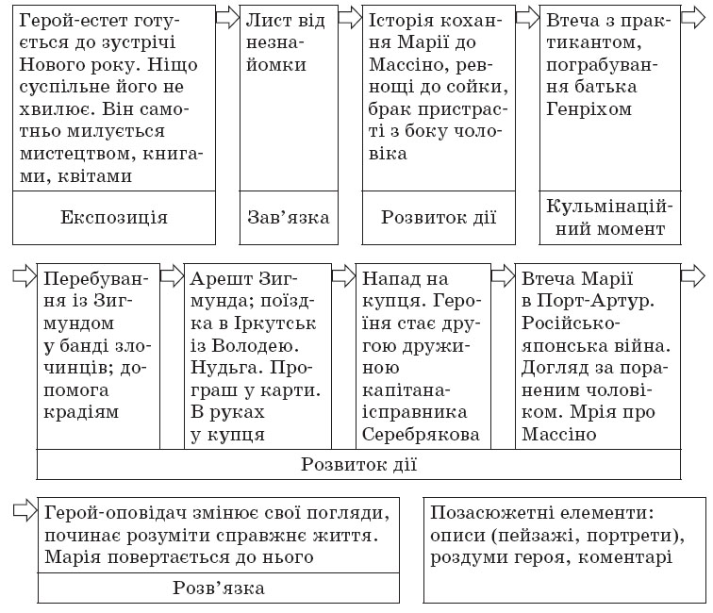
Сюжет:

Герой-оповідач, Хома-Массіно | Марія
- любить музику, книги, квіти;  - глибоко ображений зрадою дівчини, замкнувся, став відлюдьком;  - викреслив Марію з пам’яті;  - при зусрічах з Марією – самовпевнений, спокійний, зовсім не розуміє жіночої психології – того, що жінку треба щодня, постійно “завойовувати”;  - в коханні треба більше “віддавати”, воно потребує багато душевних зусиль, праці.  Читаючи листа, переживає момент просвітлення, змінює погляди, розуміє:  - що таке справжнє життя;  - що таке любити;  - не буде більше “відлюдьком”, а стане “живим чоловіком” – хоче проснутися і не ховатися в сірій буденності;  - все прощає Марії – за кілька хвилин до Нового року запрошує її зайти. | - - надзвичайно багата емоційна натура: весела, життєрадісна;  - - любить природу: ліс, птахів;  - легковажна, примхлива;  - прагне до пізнання світу, великого кохання і жертовності від коханого – і отримує це пізнання до жахливих глибин, “сповна”.  В пошуках її приваблюють:  - яскраві натури чоловіків;  - довірлива, терпляча, непрактична, романтична;  - тільки через тяжкі випробування, помилки розуміє глибину і справжність свого кохання до Хоми-Массіно;  - просить прощення у коханого і повертається до нього.

Для зацікавлених: скориставшись кодом, прослухайте
аудіо-версію новели «Сойчине крило»

Практичне завдання
Випишіть цитати – характеристики головного героя новели
(текст новели «Сойчине крило» https://ukrlit.net/short2014/260.html)
Наприклад: « Жити для себе самого, з самим собою, самому в собі!»
«Життя — се мій скарб, мій власний, одинокий, якого найменшої частинки, одної мінутки не гідні заплатити мені всі скарби світу. Ніхто не має права жадати від мене найменшої жертви з того скарбу, так, як я не жадаю такої жертви ні від кого.»

Тести для самоперевірки
(на вибір одного із варіантів)
1 варіант. Виконайте он-лайн тести, перейшовши за посиланням
https://naurok.com.ua/test/start/19295
2 варіант. Виконайте тести.
Тестові завдання за темою «Сойчине крило»
(кожна правильна відповідь – 1 бал)
1. Скільки років пройшло від романтичної історії, що сталася «там, у лісничівці», до одержання листа?
а) півроку; б) рік; в) два роки; г) три
2. Оповідач боїться листів, бо для нього “кождий лист – се...”...
а) цукерка; б) чари; в) слова; г) бомба
3. Лист був підписаний жіночою рукою, а всередині стояв підпис…
а) Твоя Люба. б) Твоя Ластівка. в) Твоя Сойка. г) Твоя Мила.
4. Вперше Массіно відірвався від читання листа тому, що його розізлило повторюване питання, яке Марія писала чи не в кожному абзаці. Це питання звучить:
а) “Чи любиш мене?”
б) “Чи тямиш мене?”
в) “Чи кохаєш мене?”
г) “Чи пробачаєш мені?”
5. Своє кокетство, свою роль (і цим просила прощення) Марія порівнювала з...
а) піснею; б) квітами; в) весною; г) радістю
6. Після признання Зигмунта, що він не вуйко, а такий, як і Генрись, Марія вирішила...
а) заплакати; б) втекти; в) посваритися; г) повіситися
7. Коли Генрись пропав, Зиґмунт пояснив, що “його піймали на крадіжі в кораблі” і ...
а) забили до смерті;
б) розстріляли;
в) зарізали;
г) зав’язали в мішок і кинули в море
8. “В часі весняної ярмарки Зиґмунта арештували на значній крадежі” у місті…
а) Варшаві; б) Дорпаті; в) Одесі; г) Нижній Новгород
9. Марію програв у карти багатому золотопромисловцю саме...
а) Зиґмунт; б) “Сашка”; в) Володимир Семенович; г) капітан Серебряков
10. Для Марії, за її свідченням, за три роки найстрашнішим і поганим було...
а) життя серед злодіїв;
б) “блукання по сибірських тундрах”;
в) “життя в тайзі серед бродяг”;
г) “життя в домі капітана-ісправника Серебрякова”
11-12. Установіть співвідносність між персонажами і їх спеціальністю чи соціальним статусом:
1) Хома (Массіно)
2) Карл, батько Марії 3) Генрись
4) Зиґмунт Зембецький
5) Володимир Семенович
6) Никанор Ферапонтович Свєтлов
7) “Сашка”
8) Серебряков
9) Микола Федорович
а) ватажок злодіїв
б) молодий практикант, лісник
в) працює в бюро, активіст, далі – самітник
г) залізничний інженер, злісний картяр
ґ) лісник
д) капітан-ісправник
е) військовий, смертельно поранений
є) ватажок якихось волоцюг, жид
ж) багатий золотопромисловець

